**Формирование интерметаллидов при кристаллизации кремниевого расплава**

***Т.А. Бузикова1, Н.В. Немчинова2***

*1 студент, Иркутский государственный технический университет, г. Иркутск*

*2д.т.н., заведующая кафедрой, Иркутский государственный технический университет, г. Иркутск*

Кремний, применяется во всех областях человеческой деятельности, так как обладает рядом значительных физических и химических свойств. Технический кремний используется в сплавах на основе железа (улучшает коррозионную стойкость), применяется для производства карбида кремния. Кремний «солнечного» качества служит материалом для изготовления солнечных батарей. Одна из новейших областей применения чистого кремния – производство волоконных световодов для оптической связи.

Так как кремний имеет широкий сектор применения, к нему предъявляются серьезные требования по концентрации примесных элементов (металлов и неметаллов).

При выплавке металлургического кремния после его кристаллизации образуются следующие интерметаллические включения:*FeAlSi, FeSi, Fe2Si, Al5Fe2, СаSi2* и др. [1].

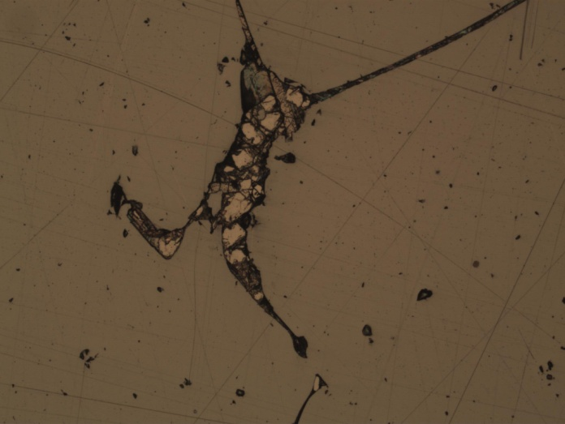Интерметаллиды, как и другие химические соединения, имеют фиксированное соотношение между компонентами. Они обладают высокой [твёрдостью](http://ru.wikipedia.org/wiki/%D0%A2%D0%B2%D1%91%D1%80%D0%B4%D0%BE%D1%81%D1%82%D1%8C) и химической стойкостью. Почти все интерметаллиды хрупки, так как связь между атомами в решётке становится [ковалентной](http://ru.wikipedia.org/wiki/%D0%9A%D0%BE%D0%B2%D0%B0%D0%BB%D0%B5%D0%BD%D1%82%D0%BD%D0%B0%D1%8F_%D1%81%D0%B2%D1%8F%D0%B7%D1%8C) или [ионной](http://ru.wikipedia.org/wiki/%D0%98%D0%BE%D0%BD%D0%BD%D0%B0%D1%8F_%D1%81%D0%B2%D1%8F%D0%B7%D1%8C), а не металлической.

Наибольшей распространенностью интерметаллических включений в кремнии являются FeSi, Fe2Si, т.к. железо - один из основных примесных элементов, поступающих в процессе плавки. Силициды железа имеет температуру плавления 1200-1400 0С. При исследовании образцов технического кремния с помощью металлографического метода анализа было обнаружено, что в процессе кристаллизации кремниевого расплава интерметаллиды располагаются вдоль границ зерен, что приводит к повышению хрупкости и ухудшению физико-химических свойств кремния.

Рис. 1. Интерметаллические и неметаллическое включения

При использовании в шихте материалов с большим содержанием железа получают опережающее развитие процессы плавления шихты, а не восстановления, что приводит к недовосстановлению кремнезема со значительным содержанием железосодержащих минералов. Поэтому один из путей подготовки сырья к плавке с этой точки зрения – проведение магнитной сепарации кварцевой крупки [2]. Для повышения химической чистоты выплавляемого кремния необходимо подбирать шихту оптимального состава и осуществлять процесс плавки без технологических нарушений [1].

**Литература**

1. Немчинова Н.В. Термодинамическое моделирование при изучении карботермического процесса получения кремния: монография. – Иркутск: Изд-во ИрГТУ, 2013. – 100 с.
2. Немчинова Н.В., Клец В.Э. Кремний: свойства, получение, применение: учеб. пособие. – Иркутск: Изд-во ИрГТУ, 2008. – 272 с.